|  |
| --- |
| Clases y Objetos |
| Tarea No. 6 |
|  |
| Técnicas de Programación / Grupo 02 / Alumno: Sandoval Penilla Oscar |
|  |



Clases y Objetos

Tarea No. 6

POO

• • •

La programación orientada a objetos (POO, u OOP según sus siglas en inglés) es un paradigma de programación que viene a innovar la forma de obtener resultados. Los objetos manipulan los datos de entrada para la obtención de datos de salida específicos, donde cada objeto ofrece una funcionalidad especial.

Muchos de los objetos pre-diseñados de los lenguajes de programación actuales permiten la agrupación en bibliotecas o librerías, sin embargo, muchos de estos lenguajes permiten al usuario la creación de sus propias bibliotecas.

Está basada en varias técnicas, incluyendo herencia, cohesión, abstracción, polimorfismo, acoplamiento y encapsulamiento.

Su uso se popularizó a principios de la década de 1990. En la actualidad, existe una gran variedad de lenguajes de programación que soportan la orientación a objetos.

# Paso 1: Definir el problema

Se requiere calcular la Fuerza y la Distancia de dos cargas que coloca el usuario en el plano cartesiano.

El usuario puede escoger el tipo de unidades para el calculo a realizar.

# Paso 2: Definir entradas y Salidas

Entradas:

* Magnitud de las cargas con signo.
* Posición en X.
* Posición en Y.

Salida

* F12 Expresada en términos de los vectores I, J, K
* F12 Expresada en términos de su Magnitud y Angulo
* F21 Expresada en términos de los vectores I, J, K
* F21 Expresada en términos de su Magnitud y Angulo
* Distancia entre la carga Q1 y Q2

# Paso 3: Herramientas

Ley de Coulomb y Algebra Vectorial

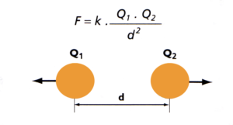

# Paso 4: Tener una solución verdadera

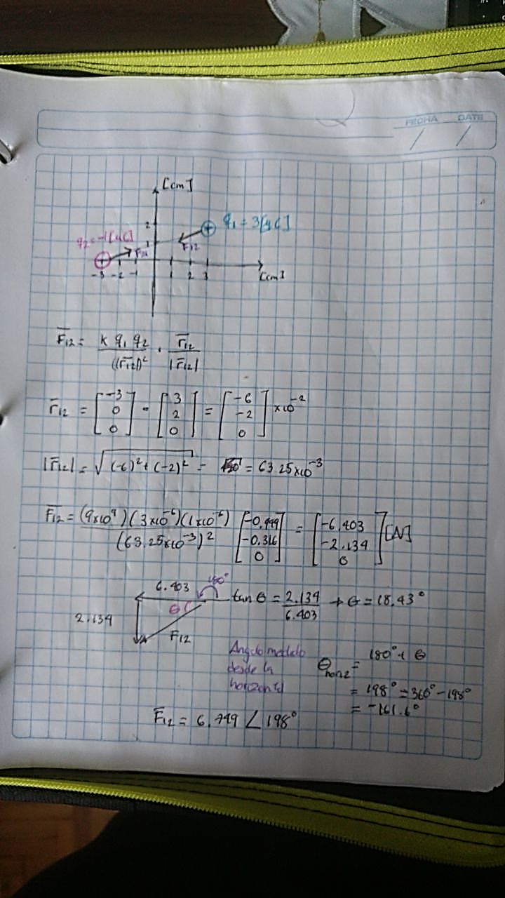

# Paso 5: Escribir el Código

Anexo a este documento se encuentra el proyecto programado en C#, haciendo uso del IDE Visual Studio 2017.